**КОНТРОЛЬНАЯ РАБОТА №1 ПО ПРЕДМЕТУ «ГЕОДЕЗИЯ»**

ВАРИАНТ ШИФР Я(10) 56

Задание1 Ответы на вопросы «Основные сведения по геодезии»

I**. Сведения о фигуре Земли. Применяемые в геодезии системы координат. Ориентирование линий.**

Вопрос: Что называют географическим или истинным азимутом и дирекционным углом? Какова зависимость между прямым и обратным дирекционными углами данной линии?

Ориентировать линию местности — значит найти ее направление относительно меридиана. В качестве углов, определяющих направление линий, служат азимуты, дирекционные углы и румбы.

Азимутом А называется горизонтальный угол, отсчитанный по ходу часовой стрелки от се­верной части меридиана до заданного направления от 0 до 360° (рис.1).Если азимут отсчитывается по ходу часовой стрелки от северного направления истинного меридиана до заданного направления от 0 до 360°, то такой азимут называется истинным, или географическим

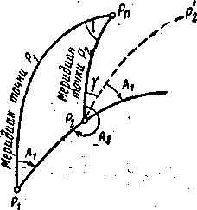

Рис 1

Прямой азимут направления P1P2 (см. рис.1.) будет A1, а об­ратный для того же направ­ления - А2. Меридианы не параллельны между собой, поэтому азимут линии в каж­дой ее точке имеет разное значение. Угол между направ­лениями двух меридианов в данных двух точках назы­вается сближением мери­дианов и обозначается че­рез γ Как видно из рис 1, зависимость между прямым и обратным ази­мутами линии выражается формулой

А2 = А1+180Ο+ γ ;

А2=А1+/- 180 °

Азимуты в качестве ориентирных углов применимы на сфероидической или сферической по­верхности Земли. При изображении земной поверхности на плоскости в какой-либо проекции, на­пример Гаусса — Крюгера, пользуются плоскостным ориентирным углом, называе­мым дирекционным.

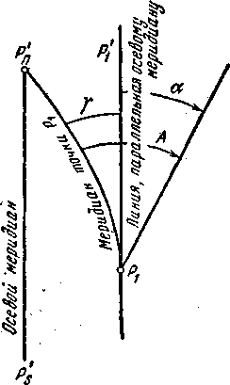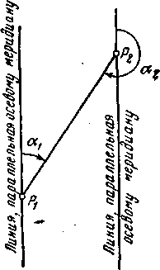

Δ

Рис. 2.

Дирекционным углом линии на плоскости называется угол ме­жду изображениями на ней осевого меридиана и задан­ным направлением по ходу часовой стрелки от 0 до 360°. Дирекционные углы обознача­ются буквой α.

Как следует из рис.2, связь между азимутами и дирекционными углами выражается форму­лой

А = α + γ,

где γ— сближение меридианов в точке Р1, т. е. угол между изображениями осевого меридиана и ме­ридиана данной точки. При пользовании формулой надо иметь в виду, что сближение меридианов то­чек, расположенных к во­стоку от осевого меридиана, имеет знак плюс, а к запа­ду — знак минус. Прямой и обратный дирекционные углы одной и той же линии отличаются на 180° и определяются:

αобр=αпр.+/-180гр.

Если обозначить разность долгот данного меридиана и осевого через I, то сближение меридиа­нов будет свя­зано с разностью долгот приближенной формулой

γ= I sinB,

где B - геодезическая широта данной точки.

**I I. Общие сведения об измерениях и элементы математической обработки результатов геодезических измерений.**

Вопрос: Что такое предельная погрешность и как её определяют?

Виды погрешностей измерений, их классификация измерения в геодезии рассматриваются с двух точек зрения: количественной и качественной, выражающей числовое значение измеренной величины, и качественной - характер её точность. Из практики известно, что даже при самой тщательной и аккуратной работе много кратные измерения не дают одинаковых результатов. Если обозначить истинное значение измеряемой величины X а результат измерения l от истинная ошибка измерения дельта определяется из выражения

Δ= l-X

Случайные погрешности характеризуют след свойствами. При определении условий измерения случайные не могут превышать известного предела, называемого предельной погрешностью. Это свойство позволяет обнаруживать и исключать из результатов измерений грубые ошибки. Положительные и отрицательные ошибки примерно одинаково часто встречаются в ряду измерений, что помогает выявлению систематических ошибок. Чем больше абсолютная величина ошибки, тем реже она встреч в ряде измерений. Среднее арифметическое из случайных ошибок измерений одной и той же величины, выполненных при один условиях, при неограниченном возрастании числа измерений стремится к 0. это свойство компенсации. Последнее свойство случайных ошибок позволяет установить принцип получения из ряда измерений одной и той же величины результата, наиболее близкого к её истинному значению т е. Наиболее точного. Таким результатом является среднее арифметическое из n измеренных значений данной величины. При бесконечно большом числе измерений n lim (l|n)=X точность окончательного результата тем выше чем больше n для правильного использования результатов измерений необходимо знать с какой точностью - с какой степенью близости к истинному значению измеряемой величины, они получены. Характеристикой точности отдельного измерения в теории ошибок служит предложенная Гауссом средняя квадратическая ошибка m, вычисленная по формуле где n число измерений данной величины. Эта формула применима для случаев, когда известно истинное значение измеряемой величины. Такие случаи в практике встречаются редко. В то же время из измерений можно получить результат, наиболее близкий к истинному значению - ариф середину. Средне квадрат ошибка подчитывается по ф Бесселя где - отклонения отдельных значений измеренной величины от ариф середины, называемую вероятнейшими ошибками. Точность ариф середины естественно будет выше точности отдельного измерения.

**I I I . Линейные измерения**

Вопрос: Каков принцип измерения расстояний нитяным дальномером? Напишите рабочую формулу.

Дальномерные определения расстояний

Идея оптических дальномеров основана на решении треугольника (прямоугольного или равнобедренного), в котором по малому (параллактическому) углу р и про­тиволежащей ему сто­роне (базису) определяют расстоя­ние D по формуле

D = bctg β

Одна из величин (угол β или базис b) постоянна, другую измеряют. В соответствии с этим применяют дальномеры с постоянным углом и переменным базисом или с постоянным базисом и переменным углом.

Нитяной дальномер является дальномером с посто­янным углом и переменным базисом, ко­торым служит нивелирная рейка, вертикально устанавливаемая на кон­це отрезка, длину которого оп­ределяют. Дальномер состоит из двух горизонтальных нитей, параллельных средней горизонтальной нити сетки зрительной трубы геодезического инструмента (теодолит, нивелир,).Для измерения расстояния на одном конце отрезка устанавливают инструмент, на другом – нивелирную рейку.

Коэффициент дальномера обычно бывает равным 100, поэтому дальномерный отсчет по рейке в сантимет­рах выразит искомое расстояние в метрах.Дальномерные нити сетки должны располагаться на равных расстояниях от средней горизонтальной нити, что проверяют по разности отсчетов по рейке по трем ни­тям: среднее из от­счетов по крайним нитям должно сов­падать с отсчетом по средней нити (несовпадение отсче­тов до 3 — 4 мм).

Независимо от паспортных данных инструмента сле­дует определять коэффициент дальномера. Для этого на ровной местности выбирают линию длиной примерно 100 м, начало ее отмечают точкой, над которой центри­руют инструмент. Далее в створе линии откладывают от начальной точки величину, постоянного слагаемого с (равную для труб с внутренней фокусиров­кой ,0,1 м) и от этой второй точки отмеряют расстояния, равные 20, 40, 60, 80 и 100 м. Затем определяют эти отложенные расстояния по дальномеру дважды, получая дальномерное расстояние как среднее значение из двух опреде­лений.

Сравнивая дальномерные расстояния с фактически отмеренными, вычисляют пять зна­чений коэффициента К, а за окончательное значение принимают среднее арифметическое.

При значительном отклонении, значения К., от 100 це­лесообразно (для съемочных работ) к данному дально­меру изготовить свою рейку, для чего нужно установить загрунтованную рейку на отмеченном ранее, расстоянии 100 м, отметить на ней проекции дальномерных нитей и разделить полученный интервал (условный метр) на 100 равных частей. Такие же деления сле­дует продол­жить и на остальных частях загрунтованной рейки. Относительная погрешность определения расстояний нитяным дальномером составляет примерно 1:300 измеряемого расстояния.

Измеряя дальномером расстояние между двумя точ­ками, получают длину отрезка, на­клоненного к гори­зонту под некоторым углом, если угол наклона превы­шает 1°30', необходимо отсчитанное по дальномеру рас­стояние привести к горизонту.

Рабочая формула определения расстояния нитяным дальномером, будет следующая:



Где К- коэффициент дальномера, а с- постоянное слагаемое.

При измерении наклонных расстояний горизонтальное проложение определяют:



*v*- угол наклона визирной оси зрительной трубы.

**IV.Геодезические сети**

Вопрос: В чем сущность прямой и обратной геодезической задач?

**Прямая геодезическая задача**

Для решения геодезических задач в строительстве наиболее це­лесообразной является система прямоугольных коорди­нат в проекции Гаусса—Крюгера. Для определения координат последующих точек при известных координатах начальной точки, известных рас­стояниях между точками и известных дирекционных уг­лах сторон между точками решается прямая геодези­ческая задача.

Пусть имеем точку А с координатами XA и YA, а ко­ординаты точки В' обозначим через Х'B и Y'B (рис3). Проведем через точку A линию, параллельную оси абсцисс, а через точку В' — линию, па­раллельную оси ординат. В результате получим прямоугольный тре­угольник, катеты которого будут равны разностям координат:

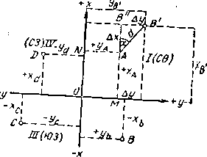

AВ" = XB. - XA.

В'B"=YB'-YA'

или

ХВ'– YА = ± Δх

YВ' – YА = ± Δ y

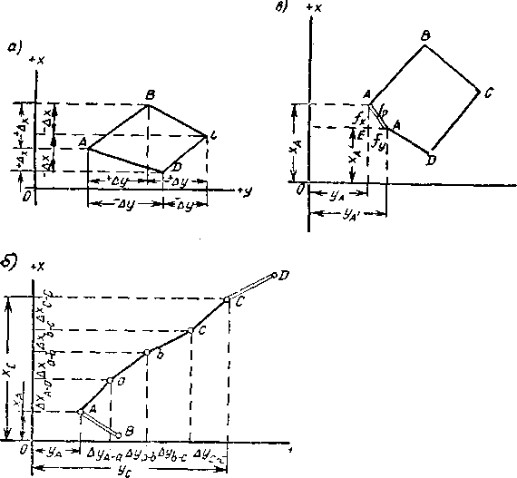

Рис 4

Величины Δх и Δy называются приращениями координат.

Зная значения Δ х и Δy стороны АВ' и координаты

начальной точки А, можно определить координаты ко­нечной точки В'

XB'=XA_±ΔX

YB'=YA± Δy

Иначе говоря, координата точки последую­щей равна координате точки преды­дущей плюс соответствующее приращение, т. е. в общем случае:

Xn=Xn-1 +ΔX

Yn=Yn-1 +ΔY

В зависимости от направления стороны АВ' прираще­ния координат Δх и Δ у могут иметь знак плюс или знак минус. Знаки приращений координат определяют по на­правлениям сторон, т. е по их дирекционным углам.

Из рис. видно, что: Δх=dcosα Δy = dsinα

Из рассмотрения (рис.4) следует, что приращения Δх и Δу координат есть не что иное, как ортогональные проекции горизонтального расстояния d между точками A и B' и другими на оси координат. Формулы являются формулами решения прямой геодезической за­дачи. Знаки прира­щений координат совпадают со знака­ми тригонометрических функций (соответственно синуса и косинуса дирекционного угла).

Приращения координат могут быть вычислены тре­мя способами: по таблицам натураль­ных значений три­гонометрических функций; по таблицам логарифмов и по специальным табли­цам для вычисления приращений координат, правила пользования, которыми изложены в объяс­нении к таблицам.

В практике геодезических работ для строительства приходится определять координаты не какой-либо одной точки, а ряда точек, связанных между собой горизон­тальными приложе­ниями между точками и дирекционными углами сторон, заключенных между этими точками.

**Обратная геодезическая задача**

В практике строительства весьма часто приходится определять длину стороны и ее ди­рекционный угол по известным координатам ее конечных точек, т. е. решать обрат­ную геодезическую задачу. Такая зада­ча возникает при проектировании и перене­сении объек­тов строительства на местность.

Если известны координаты двух точек B' и А (см. рис4.), т. е. известны приращения ко­ординат по сторо­не АВ', то тангенс дирекционного угла стороны АВ' определяется из тре­угольника АВ"В':

tgα=Δy/Δx

Из формулы можно написать:

d=Δx/cosα d=Δy/sinα

D=√ (Xb'-Xa)2+(Yb'-Ya)2=√Δx2+Δy2

При решении обратных геодезических задач пользуются пятизначными таблицами логарифмов. Для опре­деления величины дирекционного угла четверть устанав­ливают по знакам приращений координат.

При наличии малых вычислительных машин и значи­тельном количестве задач решение их рациональнее выполнять нелогарифмическим способом, пользуясь пятизначными таблицами на­туральных значений тригоно­метрических функций.

Задание2 Решение задач

Задача 1 Определить дирекционные углы линий ВС и СД, если:

;





=236гр 40,2мин.-189гр59,2мин=46гр41мин

=46гр41мин+180гр-159гр28,0мин=216гр41мин -159гр28,0мин=67гр13,0мин

67гр13,0мин -10гр32,8мин=56гр40,2мин ()

Задача 2 Определить прямоугольные координаты точки Д, если:

Х(В)=-14,02м

У(В)=627,98м

=46гр41мин

=239,14м

Х(С)=(-14,02м)+(cos46гр41мин х 239,14м)= (-14,02м)+( 239,14м х 0,68949)= 150,865м

У(С)= 627,98м+(sin46гр41минмин х 239,14м)=627,98м+( 239,14м х 0,72429221172333114981112266078498)= 753,433м

### Задание 3. Составление топографического плана строительной площадки

По данным полевых измерений составить и вычертить топографический план строительной площадки в масштабе 1:2000 с высотой сечения рельефа 1м.

Работа состоит из следующих этапов: обработка тахеометрического журнала; построение топографического плана.

Исходные данные

1. Для съемки участка на местности между двумя пунктами полигонометрии П38 и П319 был проложен теодолитно-высотный ход. В нем измерены длины всех сторон а на каждой вершине хода – правый по ходу горизонтальный угол и углы наклона

на предыдущую и последующую вершины.

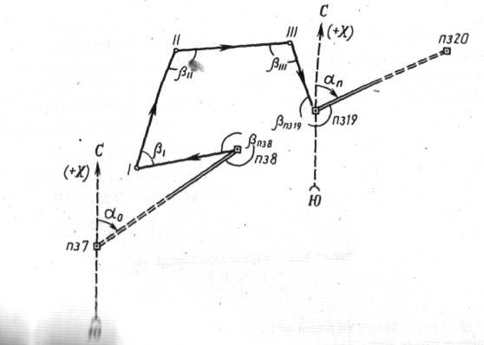

Результаты измерений горизонтальных углов и линий (табл.2), а также тригонометрического нивелирования (табл.4 и 4а) являются общими для всех вариантов.

Таблица 2. **Результаты измерений углов и длин сторон хода**

|  |  |  |  |
| --- | --- | --- | --- |
| Номера вершин  хода | Измеренные углы (правые) | | Длины сторон (горизонтальные проложения), м |
| **°** | **′** |
| ПЗ 8 | 330 | 59,2 |  |
|  |  |  | 263,02 |
| I | 50 | 58.5 |  |
|  |  |  | 239,21 |
| II | 161 | 20.0 |  |
|  |  |  | 269,80 |
| III | 79 | 02.8 |  |
|  |  |  | 192,98 |
| ПЗ 19 | 267 | 08,2 |  |

Известны координаты полигонометрических знаков ПЗ 8 и ПЗ 19 (т.е. начальной и конечной точек хода):

хПЗ 8 = -14,02

уПЗ 8 = +627,98

**Вычисление дирекционных углов и румбов сторон хода.** По исходному дирекционному углу *а*0 и исправленным значениям углов β хода по формуле для правых углов вычисляют дирекционные углы всех остальных сторон: *дирекционный угол последующей стороны равен дирекционному углу предыдущей стороны плюс 180° и минус правый (исправленный) угол хода, образованный этими сторонами.*

*Пример.*

*а*ПЗ 8-1 = *a*0 + 180° *-* βПЗ 8 C==236гр 40,2мин.-189гр59,2мин=46гр41мин

Для контроля вычисления дирекционных углов следует найти конечный дирекционный угол *аn* по дирекционному углу *а*III-ПЗ 19 последней стороны и исправленному углу βПЗ 19 при вершине ПЗ 19

*аn* = *а*III-ПЗ 19 + 180° *-* βПЗ 19.

Это вычисленное значение *аn* должно совпасть с заданным дирекционным углом *аn.* При переходе от дирекционных углов *а* к румбам r см. табл.1.

Значения дирекционных углов записывают в графу 4 ведомости с точностью до десятых долей минут, а румбов – в графу 5; при этом значения румбов округляют до целых минут.

**Вычисление приращений координат.** Приращения координат вычисляют по формулам:

Δх = d cos *a* = ±d cos r; Δу = d sin *a* = ±d sin r

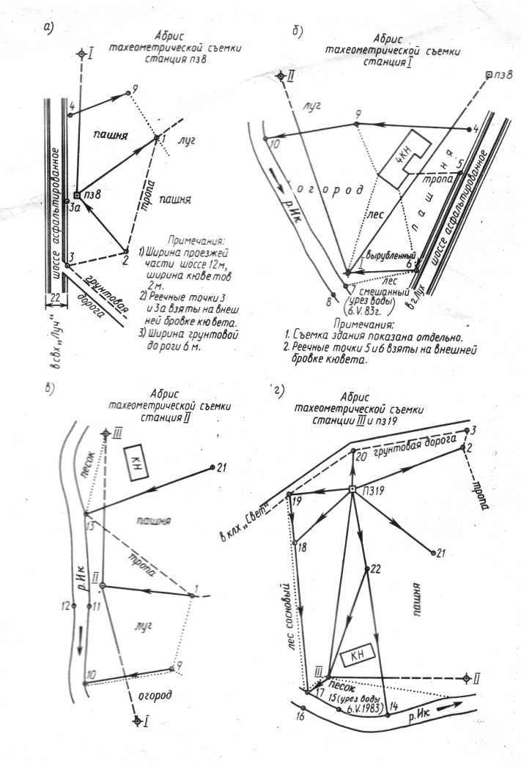

Задание4 Решение задач по плану строительного участка

Задача1 Определение отметки точки лежащей между горизонталями.

Нм.г.(отметка меньшей горизонтали)=185

h (заложение)=1м

а (расстояние до меньшей горизонтали) = х 20=

S (расстояние между горизонталями) = м х 20= м

На= + х 1/ м= м

Задача2 Определение уклона ВС

h=1м

d= м

*i=* h/ d=1/ =

Задача3 Построение линии ПЗ8-10 с уклоном 0,02